Патриотическая акция #ЗояГерой
15 и 16 февраля 2019 в третий раз в нашей стране проходила патриотическая акция #ЗояГерой – в форме всероссийского флешмоба. В социальных сетях и вообще в интернете, в школах, библиотеках, музеях, на телевидении… Повсюду!
Детский отдел МКУК ЦБ присоединился к акции.
15 и 16 февраля в России проходит сетевая акция #ЗояГерой памяти разведчицы-диверсанта Зои Космодемьянской, которая стала первой женщиной — Героем Советского Союза периода Великой Отечественной войны.
В 18 лет Зоя Космодемьянская стала партизанкой. Осенью 1941 года ее вместе с диверсионной группой направили в деревню Петрищево, где был расквартирован 332-й полк 197-й пехотной дивизии вермахта.
28 ноября 1941 года, когда девушка пыталась поджечь сарай, ее заметили и схватили. После допросов и зверских издевательств Зою Космодемьянскую повесили. Перед смертью она произнесла речь, в которой призывала бороться с фашистами. 16 февраля 1942 года ей посмертно присвоили звание Героя Советского Союза.

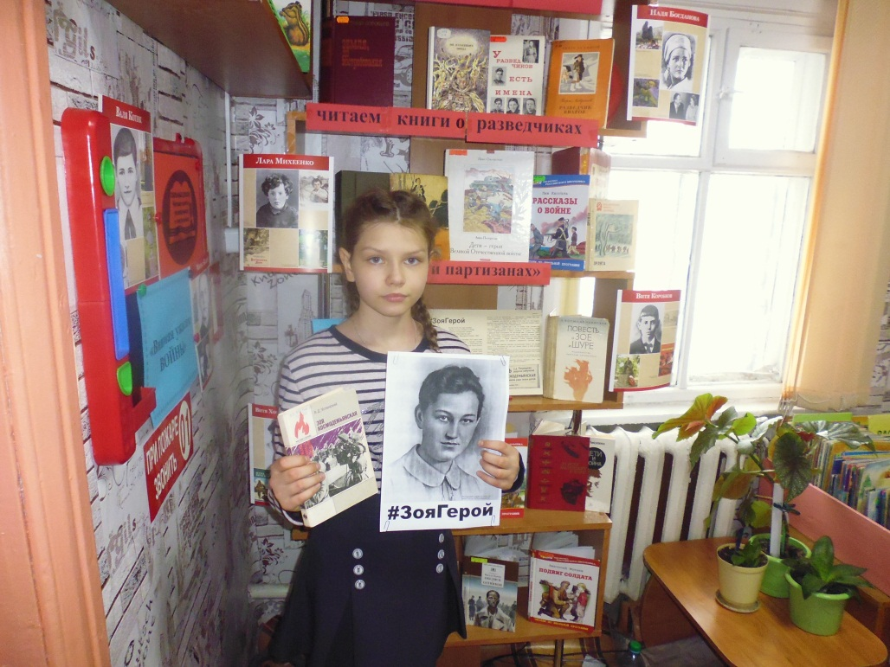

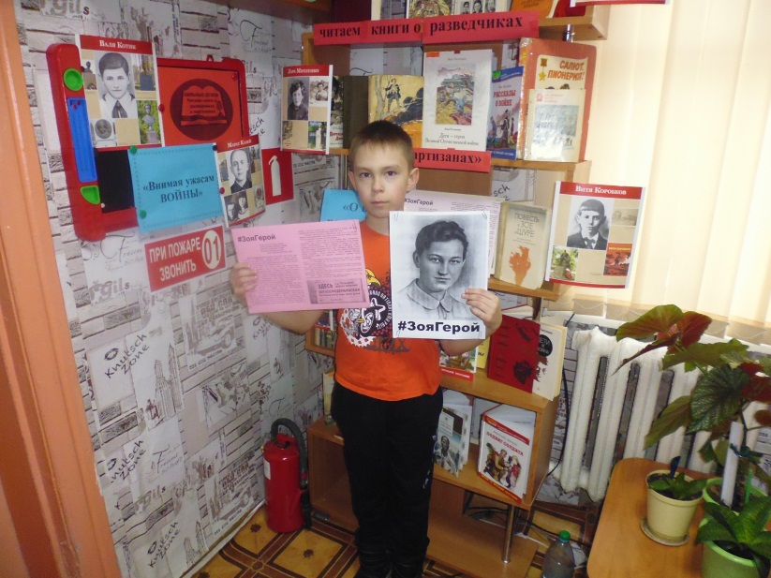
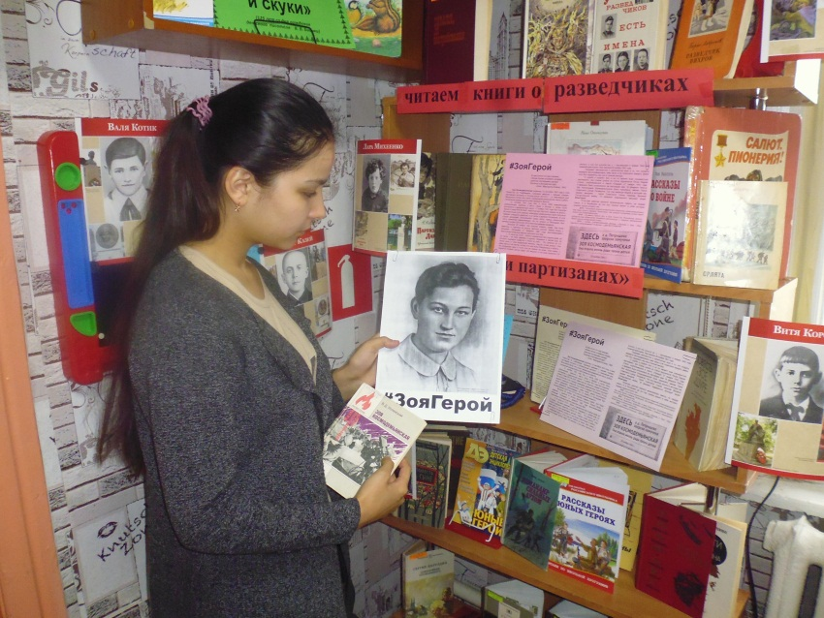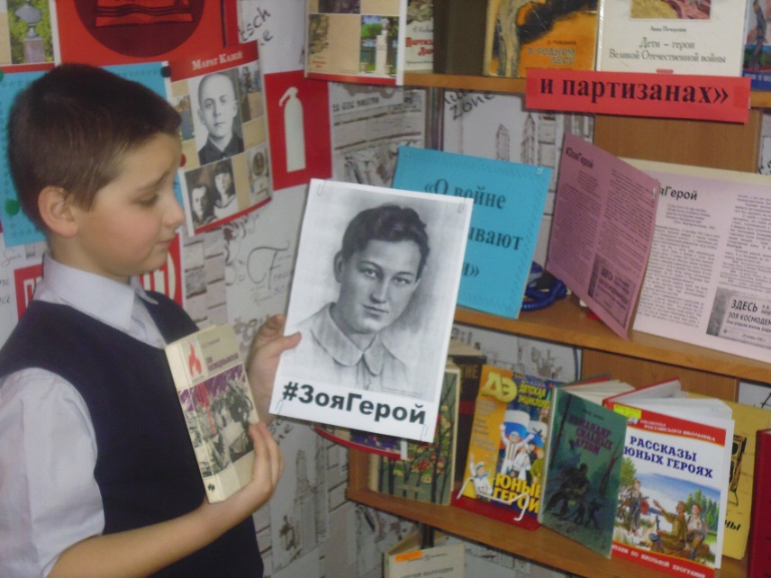
Мы помним о подвиге Зои!

